INSIDES前后处理器的改进与特色

编写： | 王建军
校对： | 何家玮
审核： | 赵治华
时间： | 二零一五年六月

目录
INSIDES前后处理器的改进与特色 1
1 INSIDES前后处理软件系统 2
1.1 INSIDES-Editor前处理程序的改进与特色 2
1.1.1 界面布局 3
1.1.2 解决方案与工程的概念引入 4
1.1.3 对后处理、求解器的无缝连接 5
1.1.4 参数分析功能 6
1.1.5 求解工程管理 6
1.1.6 关键字高亮提示 7
1.1.7 提示功能的改进 8
1.2 INSIDES-Viewer后处理程序的改进与特色 9
1.2.1 界面布局改进 9
1.2.2 结果文件读取的改进 10
1.2.3 实用性功能的增加 11
1.2.4 模型显示效果的改进 12
1.2.5 配色方案的改进 12
1.2.6 光照方面的改进 12
1.2.7 模型细节显示的调整 13
1.2.8 材质的显示支持 14
1.2.9 添加云图功能的改进 15

INSIDES前后处理软件系统

INSIDES（In Silico Dynamical Experiment Simulator的缩写）是一款通用的柔性多体系统动力学仿真程序，由清华大学动力学与动力学设计研究组累积研发、测试愈10年，并经航天、航空、石油、医学、机械等不同工程领域应用案例校验。
多体系统动力学致力于研究由多个相互连接、在三维空间大范围运动的刚体和柔体组成的系统的动力学行为。典型的例子如曲柄连杆机构。它诞生于二十世纪六十年代末期，是古典刚体力学、分析力学、控制与计算机相结合而兴起的交叉力学分支。其与同时期稍早发明的有限元法分别关注了机械系统的不同方面：有限元法关注单个体或结构的力学细节，主要解决的问题有结构的强度校核、承载能力分析、固有模态计算等；而多体动力学则重点关注整个机械系统的动力学特性，包括部件运动规律、连接件约束反力、外驱动力，部件应力、以及控制稳定性等。其典型的应用领域有:
- 航空工程：如直升机旋翼、起落架、发动机矢量喷管调节机构、气弹、舰载机拦阻系统、飞机发动机静叶调节机构；
- 航天工程：如导弹飞控、空间展开机构、月球车、着陆器；
- 生物力学：如人体动力学模型；
- 汽车工程：如汽车底盘、悬架；
- 机械工程：如齿轮、链条传动系统，高精仪器等；
- 钻井工程：如地下勘探钻井系统；
- 机器人：如工业机器人

INSIDES-Editor前处理程序的改进与特色
INSIDES-Editor前处理器配合后处理器的新功能，做了多处改进优化与更新，使建模分析人员可以更快捷的建立模型，该前处理具有以下特色：
- 软件整体布局贴合后处理程序，界面简洁，易于上手；
- 引入解决方案与工程的概念，大量模型方便分类管理，完善的右键菜单，支持直接拖曳管理模型；
- 无缝连接后处理，求解器，ins模型一键求解，一键后处理查看；
- 参数分析功能，追踪某个参数对于模型的影响，使分析人员更容易调试出正确的模型；
- 求解工程的集中管理，批量求解，暂停开始等，求解程序更加方便；
- 关键字高亮提示，便于区分，模型查错更轻松；
- 完善的提示功能，编写模型文件更快捷。

界面布局
INSIDES-Editor前处理器整体布局与后处理类似，主要分为分为工具栏、解决方案树、编辑区、模型树、编译输出、查找窗口等，如图 1所示，界面简洁，易于上手。

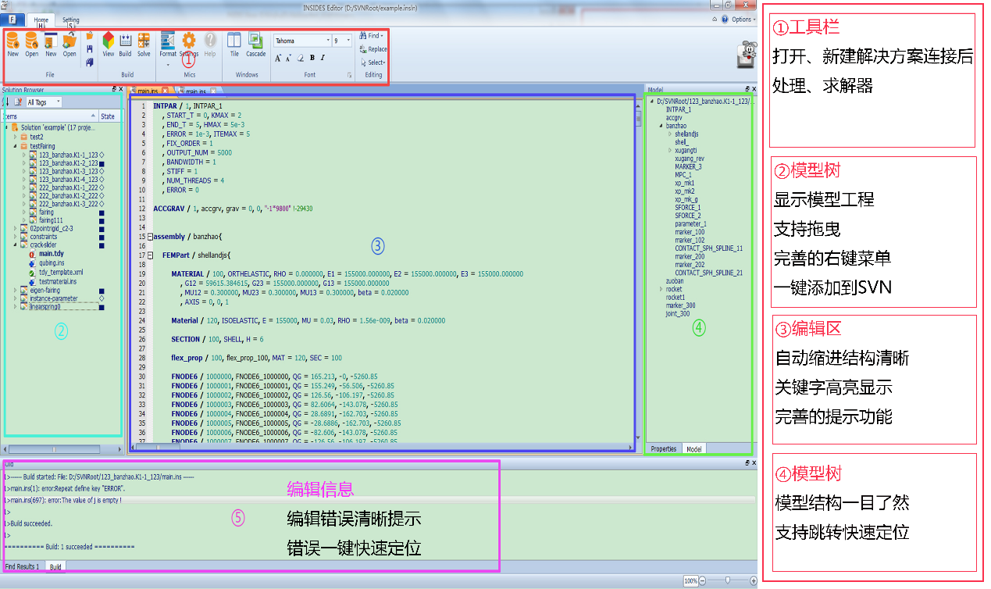
图 1 INSIDES-Editor前处理布局

解决方案与工程的概念引入
解决方案树中包括工程文件夹，工程，模型文件夹，以及模型文件几部分组成，不同种类的模型工程可以用工程文件夹进行分类管理，同一个模型的ins文件放于一个工程下，使得大量模型更容易管理，如图 2所示。

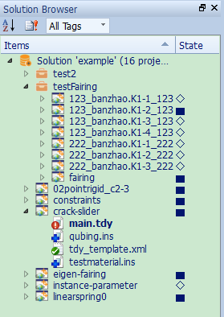
图 2 INSIDES-Editor解决方案树

完善的右键菜单
右键菜单功能齐全，比如添加工程或文件，删除，改名，添加标签，或者一键通过后处理，求解器打开，或者上传到SVN，如图 3所示。
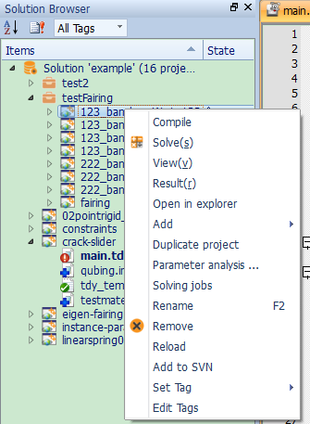
图 3 INSIDES-Editor解决方案树右键菜单展示

支持拖曳操作
在INSIDES-Editor解决方案树中，可以直接将某工程从工程文件夹A拖到工程文件夹B中，也可以将A工程中的文件拖到B工程中，并且支持批量拖动操作，在大量模型管理中，拖曳功能非常实用。

对后处理、求解器的无缝连接
选中需要操作的模型后，点击工具栏的View或解决方案树右键菜单中的View便可以在后处理中查看该模型;点击工具栏的Solve或解决方案树右键菜单中的Solve便可以对该模型求解，如图 4所示。

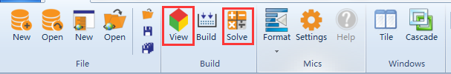
图 4 一键连接后处理或求解器

参数分析功能
参数分析功能用来研究模型中某一参数对于整个模型的影响，如图 5中我们研究banzhao中的K1的值由1到10时对于整个模型的影响，对所产生的10个模型进行求解，然后在后处理中查看对该模型的影响。

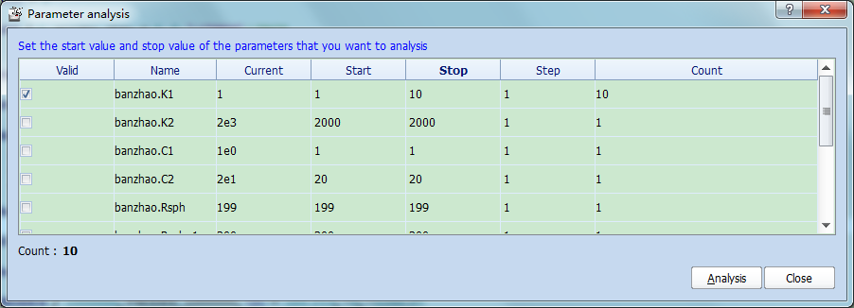
图 5 INSIDES-Editor参数分析功能

求解工程管理
在INSIDES-Editor前处理中选中需要求解的工程（可以为多个），点击求解后可以同时对多个工程进行求解，最大求解工程数，可定制；可以关闭该窗口，在解决方案树中也可以看到求解进度。如图 6所示，可以看到求解时所产生的信息，可以看到当前求解工程的具体进度，也可以对选中的求解工程进行暂停，停止等操作。

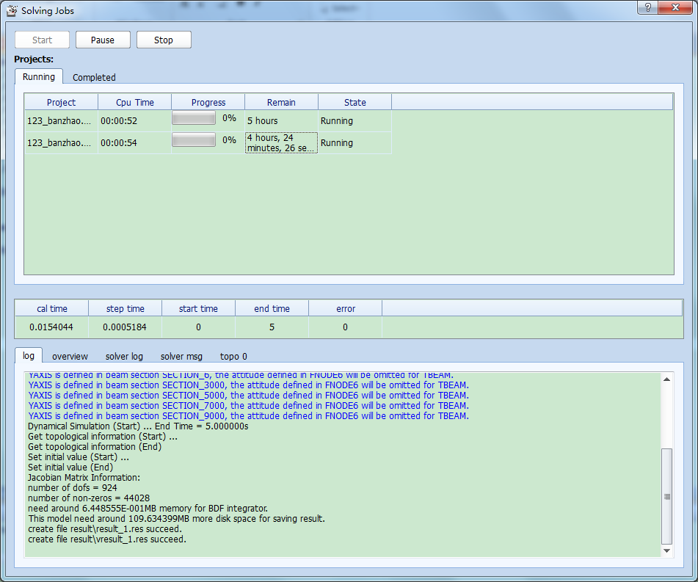
图 6 INSIDES-Editor求解工程管理

关键字高亮提示
如图 7中显示的assembly,FEMPart等关键字均做了高亮处理，键值对如RHO,E1等同样做了不同样式的高亮处理，数字由不同颜色显示，使得整个模型文件看起来更加美观。

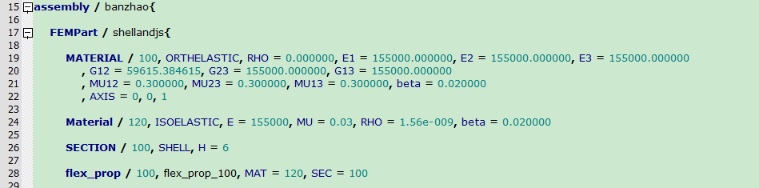
图 7 INSIDES-Editor关键字高亮显示

提示功能的改进
当需要输入关键字SECTION时，输入首字母S即可看到，如图 8所示。

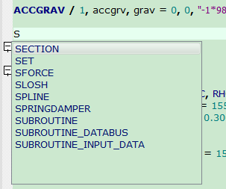
图 8 INSIDES-Editor关键字提示展示

当输入PART=时即可看到可以引用的提示项，如图 9所示

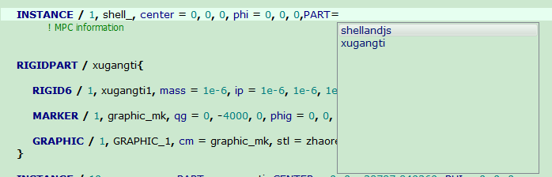
图 9 INSIDES-Editor part关键字提示展示

当在INSTANCE和GRAPHIC关键字后输入MATERIAL时，则可以看到所有可用的材质的提示如图 10所示。

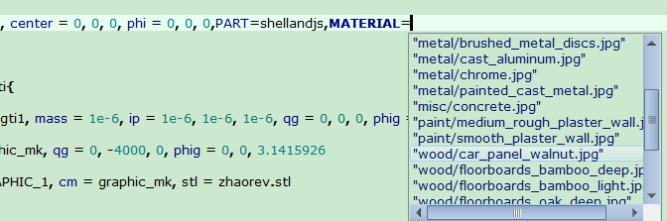
图 10 INSIDES-Editor材料提示

INSIDES-Viewer后处理程序的改进与特色
为了便于对展开过程动力学求解结果进行可视化，项目组根据新的基于子结构建模技术框架对实验室现有的后处理软件进行重构，开发了全新的INSIDES Viewer后处理器，该后处理具有以下重要改进：
- 整个软件界面简洁清晰，工具栏修改为便签式，易于操作上手，如图 11所示；
- 重构模型结果数据加载机制，适应复杂模型和大数据处理，解决了大数据直接加载引起的内存泄露和软件崩溃问题；
- 多种数据可视化方式（三维窗口、曲线、表格等），用户可选择合理的方式进行数据可视化；
- 改进加强了三维视图功能，包括：显示部件质心、部件运动轨迹、材质支持等实用功能；

界面布局改进
经过近期不断的开发与优化，INSIDES-Viewer在用户体验上有了很大的提升，比如，模型显示更加美观，操作更加合理等，图 11为后处理最新布局。
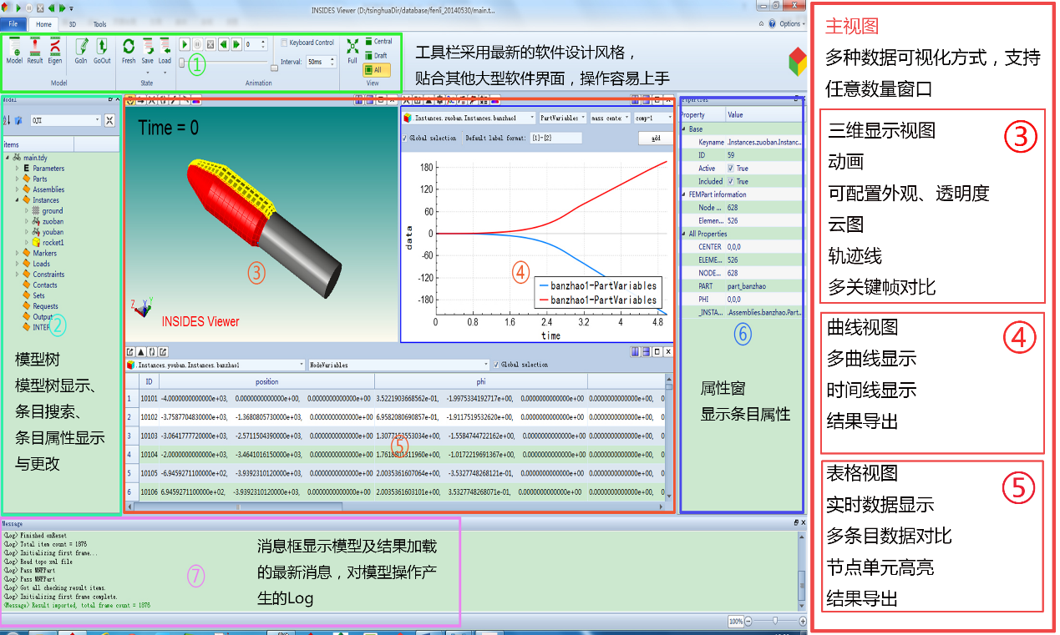
图 11 INSIDES-Viewer后处理界面布局图

结果文件读取的改进
INSIDES-Viewer在之前的版中，结果文件导入的功能存在的不足已经优化和改进，主要分为以下几项。

多个结果文件的支持
求解器设定每个结果文件最大2GB，当模型计算结果过于庞大时，便会产生两个以上的结果文件，早期版本的INSIDES-Viewer不能完全读取所有结果，我们对结果文件读取方案重新做了调整和改进，现在可以完美支持多个结果文件的读取。

Topo_0.xml过大读取失败问题修复
早期版本的INSIDES-Viewer读取结果文件时，如果Topo_0.xml文件过大，读取时有可能出现程序崩溃，现在我们重写了读取部分代码，更改了读取方式，现可完美支持大型Topo_0.xml读取。

实用性功能的增加
增加了显示部件质心、部件运动轨迹、多视图显示、添加关键帧等实用功能如图 12所示。
- 质心显示功能可以很方便找到模型质量的中心，分析人员可以更进一步的了解相关模型。
- 显示部件的运动轨迹功能可以帮助分析人员可以更进了解部件的运动轨迹，调试模型，从而更快建立正确的模型。
- 通过多视图显示功能，可以在看三维模型动画的同时，查看当前选中条目的曲线变化方式，以及表格显示精确的数据，使得分析人员能够更容易的调试出正确的模型。
- 添加关键帧功能可以将关键时间点的模型动画记录下来，对比分析，使得分析人员更容易建立正确模型。

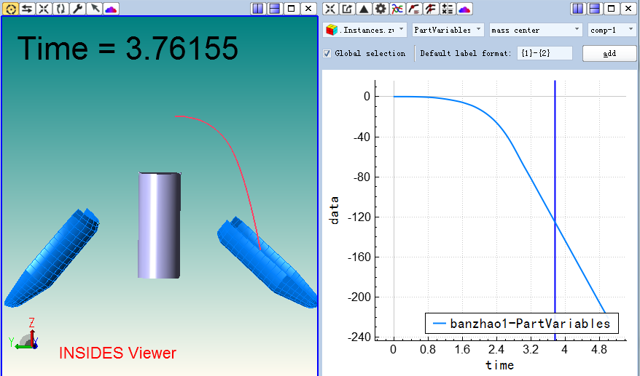
图 12 INSIDES-Viewer实用功能展示

模型显示效果的改进
我们对INSIDES-Viewer的显示效果做了改进，更改了配色方案，光照效果，细节显示等，并增加了对纹理贴图的支持，使得模型显示更加真实。

配色方案的改进
新版INSIDES-Viewer配色方案由专业人员通过冷暖、明暗、色系等专业角度精心调配，使得使模型整体看起来显得更加自然融洽，如图 13所示。

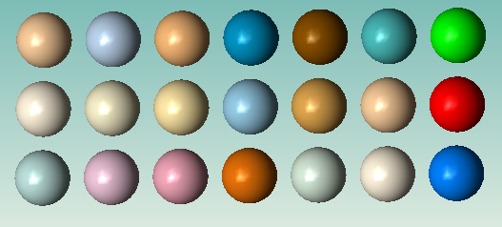
图 13 INSIDES-Viewer新的配色方案
。

光照方面的改进
在光照方面，我们通过对环境光，反射光以及散射光多方面的不断调整与尝试，最终挑选出一套效果最佳的方案用于模型显示，使得模型显示更加自然，如图 14为改进后的光照效果，图 15为改进前的光照效果。

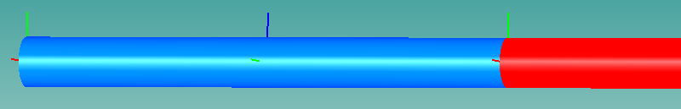
图 14 INSIDES-Viewer改进后光照效果

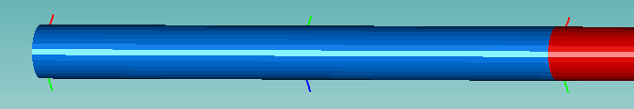
图 15 INSIDES-Viewer改进前光照效果

模型细节显示的调整
新版INSIDES-Viewer中在模型细节显示上同样做出了很大调整，如X_T模型文件显示更光滑，圆柱、圆等图元看起来更加真实，如图 16为改进后的圆柱体显示效果，图 17改进前圆柱体显示效果，效果是非常明显的。

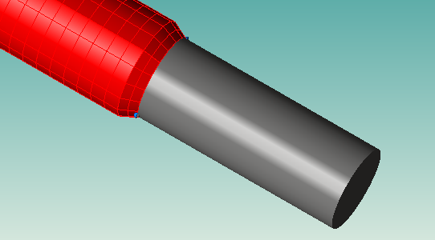
图 16 INSIDES-Viewer改进后圆柱体显示效果

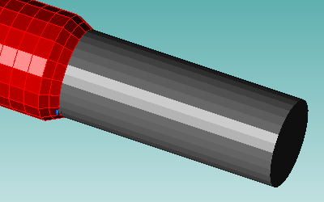
图 17 INSIDES-Viewer改进前圆柱体显示效果

材质的显示支持
为了使模型显示的更加真实，贴近实际物体，新版INSIDES-Viewer后处理中引入对材质纹理的支持，用法为，在 Graphic 或 Instance 条目中添加如 MATERIAL= "metal/brass.jpg" ，metal为材质分类文件夹，位于软件根目录下的material文件夹下，brass.jpg为纹理图片名称。同时支持新建纹理分类，以及添加新的纹理图片，INSIDES-Editor前处理器有完整的提示功能，配合使用将更加便捷。如为连杆设置为黄铜材质。

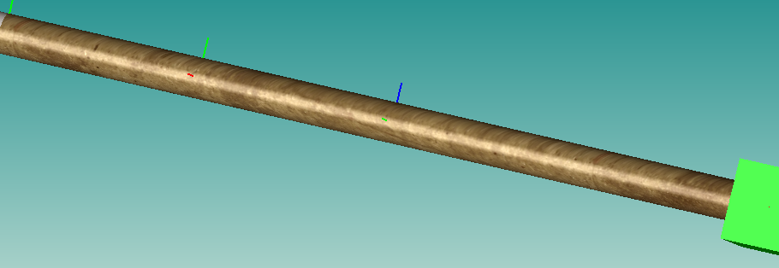
图 18 INSIDES-Viewer材质效果展示

添加云图功能的改进
在早期的INSIDES-Viewer后处理版本中，对于一个非常庞大的模型，想要为几十或上百个条目添加云图是一项非常繁重的工作，需要逐个的选中需要添加云图的条目，然后再选择相应的子选项，点添加，如此重复几十上百次。
新版INSIDES-Viewer中只要搜索关键字如图 19，然后在搜索到的结果多选想要添加的条目，选择完成后再点击添加云图即可。
或者搜索关键字，CTRL+A全选搜索结果，点击添加云图，选择任意一个柔性体，选择子选项，即可为搜索结果中的所有柔性体添加云图。

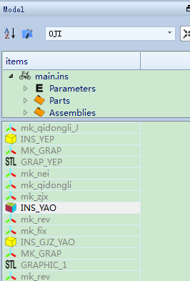
图 19 INSIDES-Viewer关键字搜索

